СОДЕРЖАНИЕ

|  |  |
| --- | --- |
| Введение | 6 |
| 1 Общая часть | 9 |
| 1.1 Постановка задачи | 9 |
| 1.1.1 Назначение задачи | 9 |
| 1.1.2 Требования к программе | 9 |
| 1.1.3 Требования к составу и параметрам технических средств | 10 |
| 1.2 Описание языка программирования | 12 |
| 1.2.1 Выбор языка программирования | 12 |
| 1.2.2 Элементы языка программирования | 20 |
| 2 Специальная часть | 22 |
| 2.1 Диаграмма предметной области | 22 |
| 2.2 Описание алгоритма | 23 |
| 2.2.1 Алгоритм работы системы | 23 |
| 2.2.2 Алгоритм работы подпрограмм | 23 |
| 2.3 Текст программы | 24 |
| 2.4 Инструкция работы с программой | 24 |
| 2.4.1 Общие сведения | 24 |
| 2.4.2 Вызов и загрузка | 25 |
| 2.4.3 Входные и выходные данные | 27 |
| 2.4.4 Сообщения программы | 28 |
| 2.5 Описание процесса отладки программы | 29 |
| 2.5.1 Методы отладки | 29 |
| 2.5.2 Тестирование и отладка | 30 |
| 2.5.3 Контрольный пример | 32 |

|  |  |
| --- | --- |
| 3 Экономическая часть | 34 |
| Заключение | 44 |
| Литература | 45 |

ВВЕДЕНИЕ

Современные технологии виртуальной реальности открывают новые возможности в сфере образования, позволяя создавать интерактивные и иммерсивные среды для изучения различных дисциплин. Особую значимость такие решения приобретают в контексте исторического образования. Визуализация событий прошлого способствует более глубокому пониманию материала. Разработка виртуального музея, посвященного Великой Отечественной войне, представляет актуальный проект, направленный на сохранение исторической памяти и повышение эффективности образовательного процесса.

Необходимость создания виртуального музея обусловлена рядом факторов, связанных с образовательными потребностями и с технологическим прогрессом:

* 1. Сохранение исторической памяти. Современное поколение все реже сталкивается с живыми свидетельствами событий Великой Отечественной войны.
  2. Интерактивность обучения. Традиционные методы преподавания истории часто ограничиваются лекциями и учебниками. VR–технологии дают возможность погрузиться в исторический контекст и взаимодействовать с экспонатами.
  3. Доступность образовательных ресурсов. Не все учебные заведения имеют возможность организовать посещение реальных музеев или мемориальных комплексов. Виртуальный музей устраняет географические и финансовые барьеры.
  4. Развитие цифровых компетенций. Использование VR в обучении способствует формированию навыков работы с современными технологиями. Это особенно важно для студентов IT–специальностей.

Основной целью проекта является создание интерактивного VR–приложения, которое позволит пользователям изучать историю Великой Отечественной войны через виртуальную экспозицию.

Для достижения цели необходимо решить следующие задачи:

* разработка концепции виртуального музея, включая структуру экспозиции, тематические зоны и способы взаимодействия с контентом;
* создание 3D–моделей исторических объектов и реконструкции ключевых событий;
* реализация механизмов взаимодействия в VR–среде, включая навигацию, управление интерфейсом и работу с интерактивными элементами;
* интеграция мультимедийного контента, например, аудиогиды, архивные фотографии и видеохроника, для расширения информационной составляющей;
* обеспечение производительности и стабильности приложения, чтобы программа могла работать на стандартном VR–оборудовании без чрезмерных требований к hardware.

Разработка виртуального музея имеет теоретическую, и прикладную ценность:

1. Научная новизна проекта заключается в адаптации VR–технологий для образовательных целей с учетом специфики исторического контента. В отличие от коммерческих VR–приложений, данный проект ориентирован на учебный процесс. Это требует особого подхода к подаче информации и методике взаимодействия.
2. Практическая значимость выражается в возможности внедрения приложения в образовательные программы колледжа. Виртуальный музей может использоваться не только на занятиях по истории, но и в рамках междисциплинарных проектов, связанных с программированием, 3D–моделированием и дизайном.

Проект имеет важное социальное значение и способствует патриотическому воспитанию молодежи:

1. Формирование исторического сознания. Виртуальный музей помогает студентам осознать масштаб и трагизм событий войны. Это трудно передать через сухие факты учебников.
2. Связь поколений. Возможность интерактивного изучения истории делает более близкой и понятной для современной молодежи, привыкшей к цифровым технологиям.
3. Популяризация истории. Использование современных технологий

повышает интерес к изучению прошлого.

Создание виртуального музея – это только первый этап в развитии образовательных VR–решений. В дальнейшем проект может быть расширен за счет следующих направлений:

* добавление новых экспозиций, посвященных другим историческим периодам или событиям регионального значения;
* разработка мультиплеерного режима, позволяющего студентам совместно посещать музей и участвовать в виртуальных экскурсиях;
* интеграция с мобильными платформами. Это сделает приложение доступным для более широкой аудитории;
* использование технологий искусственного интеллекта для создания динамических экскурсий, адаптирующихся под уровень знаний пользователя.

Разработка виртуального музея Великой Отечественной войны представляет комплексный проект, объединяющий образовательные, технологические и социальные аспекты. Применение VR–технологий позволяет создать уникальную интерактивную среду, которая не только обогащает учебный процесс, но и способствует сохранению исторической памяти. Реализация данного проекта в стенах Владимирского политехнического колледжа станет важным шагом в развитии цифровых образовательных ресурсов и откроет новые возможности для изучения истории с помощью современных технологий.

ГАПОУ ВО «Владимирский политехнический колледж» – одно из ведущих образовательных учреждений среднего профессионального образования Владимирской области. Колледж готовит квалифицированных специалистов в различных сферах.

Современная материально–техническая база, сотрудничество с предприятиями региона и внедрение инновационных образовательных технологий позволяют студентам получать актуальные знания и практические навыки. Колледж активно развивает цифровые компетенции. Это делает подходящей площадкой для внедрения VR–приложений в учебный процесс.

1 ОБЩАЯ ЧАСТЬ

1.1 Постановка задачи

1.1.1 Назначение задачи

Разработка приложения виртуальной реальности «Виртуальный музей времен Великой Отечественной войны» для ГАПОУ ВО «Владимирский политехнический колледж» направлена на создание интерактивной образовательной среды, позволяющей изучать исторические события в формате VR. Приложение предназначено для использования в учебном процессе ГАПОУ ВО «Владимирский политехнический колледж» с целью повышения наглядности и вовлеченности в изучение темы.

Основные функции приложения включают:

* воссоздание виртуальных экспозиций, посвященных ключевым событиям Великой Отечественной войны;
* обеспечение интерактивного взаимодействия с объектами музея;
* поддержка навигации в VR–пространстве с использованием контроллеров SteamVR;
* интеграция с базой данных для хранения и управления контентом.

Приложение разрабатывается с учетом всех требований современного образовательного процесса, обеспечивая доступность, удобство использования и техническую совместимость с самым новейшим и популярным VR–оборудованием.

1.1.2 Требования к программе

Функциональные требования:

* разработка VR–приложения с использованием Unity и SteamVR;
* создание интерактивной 3D–среды виртуального музея;
* реализация навигации по экспозициям с помощью VR–контроллеров;
* интеграция базы данных для хранения информации об экспонатах;
* обеспечение загрузки и отображения мультимедийного контента;
* реализация системы управления через интерфейс администратора.

Технические требования:

* поддержка VR–гарнитур, совместимых с SteamVR;
* использование C# для разработки логики приложения;
* применение WindowsForms для административного интерфейса;
* хранение данных в СУБД PHPMyAdmin;
* совместимость с операционной системой Windows 10 и новее.

Интерфейсные требования:

* интуитивно понятное меню для пользователя;
* голосовые подсказки и текстовые инструкции;
* адаптация управления под стандартные схемы VR–взаимодействия.

Надежность и безопасность:

* обеспечение стабильной работы приложения без критических ошибок;
* защита базы данных от несанкционированного доступа;
* регулярное создание резервных копий данных.

Производительность:

* оптимизация 3D–моделей для плавного рендеринга в VR;
* минимальная задержка при загрузке контента;
* поддержка частоты кадров не ниже 90 FPS для комфортного использования.

Условия эксплуатации:

* наличие VR–оборудования с рекомендуемыми характеристиками;
* установленный SteamVR и актуальные драйверы;
* доступ к локальной сети или интернету для работы с базой данных.

Соблюдение перечисленных требований гарантирует создание функционального VR–приложения, соответствующего поставленным задачам.

1.1.3 Требования к составу и параметрам технических средств

Для успешной разработки и функционирования приложения виртуальной

реальности «Виртуальный музей времен Великой Отечественной войны» для ГАПОУ ВО «Владимирский политехнический колледж» необходимо обеспечить соответствие технических средств в соответствии с таблицами 1–2.

Таблица 1 – Минимальные требования для разработки

|  |  |
| --- | --- |
| Параметр | Требование |
| Операционная система | Windows 10 или новее |
| Процессор | Intel Core i5–4590 / AMD FX 8350 или эквивалент |
| Оперативная память | 8 ГБ и более |
| Графический адаптер | NVIDIA GTX 970 / AMD Radeon R9 290 и выше, с поддержкой DirectX 11 |
| Жесткий диск | SSD–накопитель объемом не менее 20 ГБ для установки Unity, SteamVR и сопутствующих инструментов |
| VR–гарнитура | HTC Vive, Oculus Rift, Valve Index или аналоги с контроллерами |
| Монитор | С разрешением Full HD 1920×1080 и выше |
| Программное обеспечение | SteamVR |
| Пространство | Пространство для Room–Scale VR |
| Доступ в интернет | Для загрузки обновлений и работы с облачными данными |
| Веб–сервер | Apache, Nginx с PHP 7.4+ и MySQL 5.7+/MariaDB |

Таблица 2 – Рекомендуемые системные требования

|  |  |
| --- | --- |
| Параметр | Требование |
| Операционная система | Windows 10 или новее |
| Процессор | Intel Core i7–9700K / AMD Ryzen 7 3700X и выше |
| Оперативная память | 16 ГБ и более |
| Графический адаптер | NVIDIA RTX 2060 / AMD RX 5700 и выше |
| Жесткий диск | NVMe SSD объемом 500 ГБ и более |
| VR–гарнитура | HTC Vive, Oculus Rift, Valve Index или аналоги с контроллерами |
| Монитор | С разрешением Full HD 1920×1080 и выше |
| Программное обеспечение | SteamVR |
| Пространство | Пространство для Room–Scale VR |
| Доступ в интернет | Для загрузки обновлений и работы с облачными данными |
| Веб–сервер | Apache, Nginx с PHP 7.4+ и MySQL 5.7+/MariaDB |

Перечисленные требования обеспечивают стабильную работу приложения

на всех этапах разработки и эксплуатации.

1.2 Описание языка программирования

1.2.1 Выбор языка программирования

Для разработки приложения виртуальной реальности «Виртуальный музей времен Великой Отечественной войны» для ГАПОУ ВО «Владимирский политехнический колледж» были рассмотрены следующие языки программирования: C#, C++, Java, Python.

Языки обладают своими особенностями, преимуществами и недостатками.

C# – это, объектно–ориентированный язык программирования, разработанный компанией Microsoft в рамках платформы .NET. Язык сочетает в себе высокую производительность, безопасность типов и простоту синтаксиса. Это делает язык удобным для создания сложных приложений, включая игры и VR–проекты.[6]

Особенности C#:

* 1. C# является строго типизированным объектно–ориентированным языком. Это позволяет структурировать код, разделять логику на классы и использовать наследование, полиморфизм и инкапсуляцию. Строгая типизация способствует удобному управлению игровыми объектами и взаимодействию с виртуальной средой.
  2. C# поддерживает асинхронное программирование. Это полезно для загрузки данных в VR–приложении без зависаний. Также язык обладает мощными инструментами для работы с коллекциями, событиями и делегатами. Это важно при проектировании сложных систем взаимодействия.
  3. Unity использует C# в качестве основного языка скриптов, предоставляя разработчику удобные API для управления игровыми объектами, физикой, анимацией и пользовательским интерфейсом. Благодаря этому C# становится естественным выбором для VR–разработки.
  4. C# работает с автоматическим управлением памятью. Это уменьшает вероятность утечек памяти в VR–приложениях. Также язык поддерживает безопасные типы данных. Это снижает риск ошибок, связанных с неправильной работой с памятью.
  5. C# в сочетании с .NET и Mono позволяет разрабатывать приложения для Windows, macOS, Linux и даже мобильных платформ. Это делает язык хорошим выбором для создания VR–приложений, которые могут быть портированы на разные устройства.
  6. C# поддерживается мощной экосистемой инструментов, включая Visual Studio, Rider и JetBrains, а также имеет огромную базу библиотек и фреймворков, например, .NET Core, ASP.NET, Entity Framework.[18]

Преимущества C#:

* 1. C# является основным языком программирования для разработки на платформе Unity, которая используется в данном проекте. Благодаря встроенной поддержке C#, разработчики могут эффективно работать с игровыми объектами, сценами, анимацией и физическими процессами.
  2. C# предлагает удобные средства работы с памятью, автоматическое управление памятью и защиту от ряда ошибок, связанных с указателями. Это снижает вероятность утечек памяти и ошибок доступа.
  3. Язык C# активно поддерживается Microsoft, обладает широкой документацией, обширным сообществом разработчиков, а также множеством библиотек и фреймворков. Это упрощает разработку сложных приложений.
  4. Использование C# в связке с платформой .NET обеспечивает простоту взаимодействия с базами данных, в том числе Microsoft SQL Server. Поддержка Entity Framework и ADO.NET позволяет работать с базами данных на высоком уровне абстракции.
  5. C# предлагает встроенные механизмы безопасности, например, строгая типизация, исключения и защита от неконтролируемых операций с памятью. Это делает надежным языком для разработки сложных приложений.
  6. Современные версии C# и .NET позволяют создавать кроссплатформенные приложения, включая поддержку Windows, macOS и Linux, а

также различных VR–устройств, например, HTC Vive, Oculus Rift и другие.[21]

Недостатки С#:

1. C# требует среды выполнения .NET. Это ограничивает использование вне экосистемы Microsoft. Хотя существуют кроссплатформенные решения, например, Mono или .NET Core, производительность и совместимость с различными ОС могут быть менее стабильными по сравнению с нативными языками, например, C++.
2. Программы, написанные на C#, часто потребляют больше ресурсов по сравнению с аналогами на C++. Это связано с работой сборщика мусора, автоматически управляя памятью, но может вызывать кратковременные задержки в критически важных приложениях, например, в играх или VR–симуляциях.
3. Несмотря на оптимизацию и Just–In–Time компиляцию, C# медленнее нативного кода C++ в задачах, требующих высокой вычислительной мощности. Это может быть критично для VR–приложений. Для виртуальной реальности важны высокая частота кадров и низкая задержка.
4. В отличие от C++, C# предоставляет ограниченный доступ к управлению памятью и системным ресурсам. Это затрудняет написание высокоэффективного кода для VR–устройств, требующего работы с низкоуровневыми API.
5. Хотя C# популярен среди разработчиков Unity, в сфере VR и AR больше специализированных решений основаны на C++, основные VR–движки предоставляют расширенные возможности именно для этого языка.[24]

С++ – это компилируемый, статически типизированный язык программирования общего назначения. Язык является расширением языка C. Язык поддерживает процедурное, и объектно–ориентированное программирование с популярными парадигмами, а также предоставляет механизмы для работы с низкоуровневыми операциями. Это делает гибким и производительным инструментом для разработки сложных программных решений.[11]

Особенности C++:

1. Поддержка классов, наследования, полиморфизма и инкапсуляции позволяет создавать масштабируемые и легко поддерживаемые программные

системы.

1. Благодаря компиляции в машинный код и возможности управления памятью вручную, C++ обеспечивает максимальную эффективность работы программ.
2. Помогает выявлять ошибки на этапе компиляции. Это повышает надежность кода.
3. Язык поддерживает динамическое выделение памяти с помощью операторов new и delete, а также предоставляет умные указатели для автоматического управления ресурсами.
4. Позволяют писать обобщенный код, работающий с различными типами данных. Это снижает дублирование кода и повышает гибкость.
5. C++ включает библиотеку std::thread и механизмы синхронизации, позволяющие создавать многопоточные приложения.
6. Предоставляет эффективные контейнеры и алгоритмы для работы с данными.
7. Возможность взаимодействия с аппаратными ресурсами делает C++ подходящим для разработки системного программного обеспечения, драйверов и встроенных систем.
8. Программы на C++ могут компилироваться и выполняться на различных операционных системах при минимальных и не влияющих на работу изменениях кода.[12]

Преимущества C++:

1. C++ является компилируемым языком. Это позволяет создавать код, работающий напрямую с аппаратным обеспечением. В отличие от интерпретируемых языков, программы на C++ выполняются быстрее. Это критично для виртуальной реальности. В VR–приложениях важна минимальная задержка при обработке данных и рендеринге.
2. C++ предоставляет разработчику полный контроль над памятью за счет использования указателей, выделения и освобождения памяти вручную. Это особенно важно при работе с VR–приложениями. Контроль памяти позволяет оптимизировать использование оперативной памяти, ресурсов видеокарты и процессора.
3. C++ является основным языком для разработки на популярных игровых движках, например, Unreal Engine и Unity. Это делает язык удобным выбором для создания VR–приложений. Популярные движки поддерживают работу с низкоуровневыми графическими API.
4. В C++ предусмотрена встроенная поддержка многопоточности. Это позволяет эффективно распределять вычисления, например, между рендерингом сцены и обработкой данных из базы данных.[13]

Недостатки C++:

1. C++ предоставляет низкоуровневый контроль над памятью и ресурсами. Это требует от разработчика большей ответственности за управление памятью, выделение и освобождение ресурсов. Это увеличивает сложность кода и возможность возникновения ошибок, например, утечки памяти и использование неинициализированных указателей.
2. Из–за высокой сложности C++ разработка программ на этом языке занимает больше времени по сравнению с C# или Python. Использование автоматического управления памятью в C# значительно упрощает разработку и ускоряет процесс тестирования.
3. C++ не имеет встроенной поддержки для работы с Microsoft SQL Server. В то же время, в C# есть ADO.NET и Entity Framework, упрощающие взаимодействие с базой данных, в C++ необходимо использовать сторонние библиотеки. Это требует дополнительной настройки и усложняет процесс разработки.
4. C++ код сложнее поддерживать и переносить на другие платформы по сравнению с C#.[22]

Java – объектно–ориентированный язык с автоматическим управлением памятью, работающий на виртуальной машине.[8]

Особенности Java:

1. Java работает на любых устройствах с Java Virtual Machine благодаря принципу «Write Once, Run Anywhere».
2. Использует JIT–компиляцию, но может уступать нативным языкам в VR из–за накладных расходов Java Virtual Machine.
3. Подходит для мобильных VR, но слабо интегрируется с Oculus Rift и HTC Vive.
4. Похож на C#, но требует больше кода для геттеров/сеттеров и не поддерживает LINQ.
5. Есть Android SDK, но мало инструментов для высокопроизводительной VR–разработки.[23]

Преимущества Java:

* 1. Java работает на разных ОС благодаря Java Virtual Machine.
  2. Принцип «Write Once, Run Anywhere» позволяет запускать код без перекомпиляции.
  3. Множество фреймворков и игровых движков.
  4. Поддержка работы с базами данных через JDBC.
  5. Эффективное управление памятью.
  6. Встроенная поддержка многопоточности.
  7. Механизмы защиты: байткод–верификация, sandbox–режим.
  8. Удобные API для работы с HTTP, WebSockets и сетевыми протоколами.[25]

Недостатки Java:

* 1. Unity изначально ориентирован на C#, а поддержка Java ограничена и требует дополнительных плагинов. Это усложняет разработку VR–приложений.
  2. Java использует Java Virtual Machine. Это добавляет накладные расходы, а сборка мусора может вызывать лаги, критичные для плавного VR–опыта.
  3. Основные VR–платформы лучше работают с C#, а для Java нет полноценных аналогов Unity XR Interaction Toolkit.
  4. В Java для 3D–графики требуется OpenGL/LWJGL, а в C# + Unity визуальная часть настраивается в редакторе с помощью GameObjects и Prefabs. Это ускоряет разработку.
  5. Java–приложения требуют установки JRE, а в C# компиляция в нативный код обеспечивает лучшую производительность на Windows.[27]

Python – это высокоуровневый интерпретируемый язык программирования для общего назначения, ориентированный на простоту, читаемость кода и скорость разработки приложений. Однако для VR–приложений на Unity данный язык не подходит из–за ограниченной поддержки и меньшей производительности в сравнении с C#.[7]

Особенности Python:

1. Благодаря лаконичному синтаксису Python значительно упрощает разработку. Это позволяет писать и поддерживать код быстрее, чем в более сложных языках, например, C++ или Java.
2. Python обладает богатой экосистемой, включающей модули для работы с базами данных, например, sqlite3, SQLAlchemy, а также библиотеки для интеграции с Unity, например, Unity ML–Agents.
3. Python поддерживается на Windows, Linux и macOS. Это делает удобным для работы в разных средах.
4. Python часто используется для написания скриптов автоматизации. Это упрощает администрирование базы данных и защиту данных, например, с помощью регулярного резервного копирования.
5. Язык поддерживает взаимодействие с REST API. Это важно для разработки распределенных систем и облачного хранения данных.
6. Использование asyncio, threading и multiprocessing позволяет обрабатывать большие объемы данных в реальном времени.
7. Наличие библиотек TensorFlow, PyTorch, scikit–learn делает Python идеальным выбором для анализа данных и интеллектуальной обработки информации в БД.[14]

Преимущества Python:

1. Python отличается лаконичным и понятным синтаксисом. Это упрощает

разработку и поддержку программного кода. В сравнении с C++ и C#, язык требует меньше строк кода для выполнения аналогичных задач. Это ускоряет процесс разработки.

1. Python обладает обширной библиотекой модулей, которые могут быть полезны при работе с базами данных.
2. Python поддерживает работу на различных операционных системах. Это делает удобным для кроссплатформенной разработки.
3. В отличие от C++, в Python реализован автоматический сборщик мусора, снижающий вероятность утечек памяти и упрощающий разработку.
4. Python имеет одно из крупнейших сообществ разработчиков. Это обеспечивает доступ к множеству учебных материалов, документации и форумов поддержки.[17]

Недостатки Python:

* + - 1. Python является интерпретируемым языком. Это делает язык значительно медленнее по сравнению с компилируемыми языками, например, C# и C++. В задачах, связанных с 3D–графикой и виртуальной реальностью, производительность критически важна, а Python может не справляться с высокими нагрузками.
      2. Хотя Python широко применяется в сфере научных вычислений, анализа данных и автоматизации, поддержка в Unity отсутствует. В отличие от C#, не является основным языком для Unity, использование Python потребует дополнительных библиотек и костылей. Это усложнит разработку.
      3. Из–за Global Interpreter Lock Python ограничен в возможностях параллельного выполнения кода. Это критично при разработке VR–приложений. В виртуальной реальности активно используется многопоточная обработка.
      4. Python является динамически типизированным языком. Это делает менее удобным для разработки крупных проектов. Ошибки, связанные с типами данных, могут проявляться только во время выполнения. Это усложняет отладку и снижает надежность кода.
      5. Python использует автоматический сборщик мусора. Сборщик может вызывать непредсказуемые задержки при работе VR–приложений. В C# и C++ управление памятью осуществляется более эффективно. Это позволяет избегать неожиданных пауз в работе программы.[19]

Для данного проекта выбран C#, так как язык:

* оптимален для разработки в Unity;
* имеет хорошую интеграцию с SteamVR;
* обеспечивает баланс между производительностью и удобством разработки;
* поддерживает WindowsForms для вспомогательных утилит.

Остальные языки либо менее подходят для VR, либо требуют более сложной разработки.

1.2.2 Элементы языка программирования

Элементы языка программирования С# представлены в соответствии с таблицей 3.

Таблица 3 – Элементы языка программирования C#

|  |  |
| --- | --- |
| Элемент языка C# | Описание |
| 1 | 2 |
| Переменные | Именованные области памяти для хранения данных во время выполнения программы. В C# являются строго типизированными – тип переменной определяется при объявлении. |
| Классы (class) | Базовая структура для создания объектов, инкапсулирующая данные и методы. |
| Методы (void Foo()) | Функции, выполняющие определенные действия. Могут возвращать значения. |
| Циклы (for, while) | Управляющие конструкции для повторения кода. |
| Условные операторы (if, switch) | Проверка условий и ветвление логики программы. |
| Свойства (get; set;) | Контролируемый доступ к полям класса. |

Продолжение таблицы 3

|  |  |
| --- | --- |
| 1 | 2 |
| Делегаты (delegate) | Типы, представляющие ссылки на методы. Используются для событий и callback’ов. |
| События (event) | Механизм оповещения о действиях. |
| Интерфейсы (interface) | Контракты, определяющие поведение классов без реализации. |
| Асинхронность (async/await) | Позволяет выполнять длительные операции без блокировки основного потока. |
| Лямбда–выражения (=>) | Упрощенный синтаксис для анонимных методов. |
| LINQ (Where, Select) | Язык запросов к коллекциям и базам данных. |
| Null–безопасность (?., ??) | Операторы для безопасной работы с nullable–типами. |
| Кортежи ((int, string)) | Группировка нескольких значений в одну структуру. |
| Паттерны (switch expression) | Упрощенное сопоставление с образцом. |
| Record–типы (record) | Неизменяемые структуры данных с автоматической реализацией Equals, ToString. |
| Пространства имен (namespace) | Логическая группировка классов для избежания конфликтов имен. |
| Работа с файлами (System.IO) | Чтение и запись файлов через File, StreamReader и др. |

Язык программирования C# предоставляет широкий набор инструментов для разработки программного обеспечения, включая работу с базами данных и виртуальной реальностью.

Разнообразие типов данных позволяет эффективно управлять различными видами информации, а использование операторов и условных конструкций обеспечивает гибкость в написании логики программы. Циклы и массивы дают возможность обрабатывать большие объемы данных. Это критично при создании базы данных и работы с коллекциями.

В целом, элементы C# обеспечивают мощный и универсальный инструментарий для реализации поставленных задач в рамках разработки базы данных и приложения виртуальной реальности «Виртуальный музей времен Великой Отечественной войны» для ГАПОУ ВО «Владимирский политехнический колледж».

2 СПЕЦИАЛЬНАЯ ЧАСТЬ

2.1 Диаграмма предметной области

Виртуальный музей времен Великой Отечественной войны представляет собой интерактивное приложение, позволяющее пользователям взаимодействовать с историческими экспонатами в VR–пространстве. Диаграмма предметной области представлена в соответствии с рисунком 1.

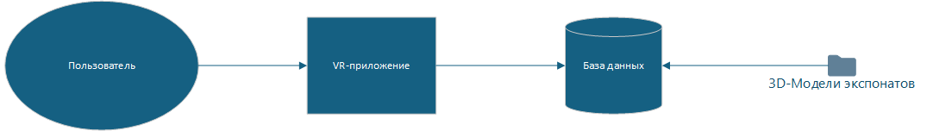

Рисунок 1 – Диаграмма предметной области

Основные сущности:

* посетитель виртуального музея, взаимодействующий с системой через VR–устройство;
* программный комплекс, разработанный на Unity с использованием SteamVR, обеспечивающий визуализацию и навигацию;
* 3D–модели исторических артефактов, документов, оружия и других объектов, связанных с Великой Отечественной войной;
* хранилище информации об экспонатах, включающее описание, историческую справку и мультимедийные материалы;
* система меню и навигации, реализованная на C# и Windows Forms, для взаимодействия пользователя с приложением.

Взаимодействия:

* пользователь запускает VR–приложение через SteamVR;
* приложение загружает данные из базы данных и отображает виртуальное пространство музея;
* пользователь перемещается по залам, взаимодействует с экспонатами, получая дополнительную информацию.

Структура сущностей отражает основные компоненты системы и взаимосвязи, обеспечивая корректную работу виртуального музея.

2.2 Описание алгоритма

2.2.1 Алгоритм работы системы

Приложение виртуальной реальности «Виртуальный музей времен Великой Отечественной войны» для ГАПОУ ВО «Владимирский политехнический колледж» функционирует на основе последовательного выполнения ключевых этапов. После запуска инициализируются Unity и SteamVR, загружаются сцены и ресурсы. При наличии системы авторизации проверяются учетные данные через PHPMyAdmin. В главном меню пользователь выбирает экспозиции или интерактивные сцены, после чего загружаются 3D–модели, текстуры и мультимедийный контент. В VR–режиме обеспечивается взаимодействие с объектами: перемещение, осмотр экспонатов, прослушивание аудиогидов. При необходимости данные сохраняются в базу данных. Завершение работы включает освобождение ресурсов и корректное отключение от VR–устройств.

Схема взаимодействия модулей приведена на листе формата А4 с шифром ДП 09.02.07 ИСП–421/2к 23.25.02 С1, прилагаемом к дипломному проекту.

2.2.2 Алгоритм работы подпрограмм

Алгоритм работы приложения представлен в соответствии с рисунком 2.

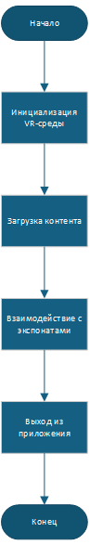

Рисунок 2 – Алгоритм работы подпрограмм

Спецификации подпрограмм представлены в соответствии с таблицей 4.

Таблица 4 – Спецификация подпрограмм

|  |  |  |  |
| --- | --- | --- | --- |
| Название подпрограммы | Входные данные | Выходные данные | Функциональное назначение |
| Инициализация VR–среды | Конфигурационный файл | Готовая VR–сцена | Подготовка окружения для работы в виртуальной реальности |
| Загрузка контента | Запрос к БД | 3D–модели, текстуры, аудио | Получение и отображение музейных экспонатов |
| Взаимодействие с экспонатами | Позиция контроллера, триггеры | Контекстное меню, журнал действий | Обработка пользовательского ввода и отображение информации |
| Выход из приложения | Команда закрытия | Отчет о сеансе | Корректное завершение работы программы |

Блок–схема программы приведена на листе формата А4 с шифром ДП 09.02.07 ИСП–421/2к 23.25.03 С1, прилагаемый к дипломному проекту.

Диаграмма классов приведена на листе формата А4 с шифром ДП 09.02.07 ИСП–421/2к 23.25.01 С0, прилагаемый к дипломному проекту.

2.3 Текст программы

Листинг программы – это полный или фрагментированный исходный код программного продукта, представленный в текстовом виде с пояснениями.

Листинг программы представлен в соответствии с приложением A.

2.4 Инструкция работы с программой

2.4.1 Общие сведения

Приложение «Виртуальный музей времен Великой Отечественной войны» разработано для ГАПОУ ВО «Владимирский политехнический колледж» с целью создания интерактивного образовательного пространства в формате виртуальной реальности. Программа позволяет пользователям взаимодействовать с историческими экспонатами, просматривать информационные материалы и погружаться в атмосферу событий 1941–1945 годов.

Приложение реализовано на платформе Unity с использованием SteamVR для обеспечения совместимости с VR–устройствами. Взаимодействие с базой данных организовано через PHPMyAdmin. Это позволяет хранить и управлять информацией об экспонатах, пользователях и действиях. Интерфейс разработан на C# с применением WindowsForms для администрирования контента.

Основные функции включают:

* навигацию по виртуальным залам музея;
* просмотр 3D–моделей экспонатов с детализированными описаниями;
* интерактивные сценарии, воссоздающие ключевые события войны;
* систему управления контентом для администраторов.

Для работы требуется VR–гарнитура, ПК с операционной системой Windows 10/11 и установленным SteamVR. Интерфейс администратора доступен через отдельное приложение на C#, взаимодействующее с базой данных PHPMyAdmin.

2.4.2 Вызов и загрузка

Для запуска приложения необходимо запустить SteamVR и открыть исполняемый файл приложения в соответствии с рисунками 3–6.



Рисунок 3 – Запуск SteamVR

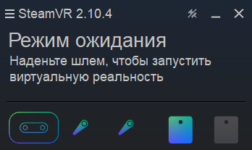

Рисунок 4 – Интерфейс SteamVR



Рисунок 5 – Место хранения игры



Рисунок 6 – Запуск игры

Запуск приложения виртуальной реальности требует предварительной активации SteamVR через клиент Steam. После успешного запуска SteamVR выполняется открытие исполняемого файла приложения. Процесс загрузки и инициализации виртуальной среды подтверждается корректным отображением интерфейсов Steam и SteamVR. Указанные шаги обеспечивают стабильную работу приложения и готовность к взаимодействию с виртуальным музеем.

2.4.3 Входные и выходные данные

В процессе работы в приложении будет получена следующая выходная информация:

* 3D–модели музейных экспонатов и виртуальной среды;
* текстовые и аудиовизуальные материалы;
* сообщения о состоянии системы;
* результаты выполнения SQL–запросов;
* изменения в интерфейсе.

Входной информацией в приложении может выступить следующие типы данных:

* параметры подключения к базе данных;
* данные аутентификации пользователя;
* команды управления, передаваемые через устройства VR;
* данные о местоположении пользователя в виртуальном пространстве;
* готовые SQL–запросы к базе данных;
* настройки графики и управления.

В ходе анализа входных и выходных данных приложения виртуальной реальности «Виртуальный музей времен Великой Отечественной войны» для ГАПОУ ВО «Владимирский политехнический колледж» определены ключевые типы информации, обеспечивающие функционирование программы.

Выходные данные включают 3D–модели экспонатов и виртуальной среды, текстовые и аудиовизуальные материалы, системные сообщения, результаты выполнения SQL–запросов, а также изменения интерфейса в ответ на действия пользователя.

Входные данные представлены параметрами подключения к базе данных, учетными данными для аутентификации, командами управления с VR–устройств, координатами пользователя в виртуальном пространстве.

Определение структуры входных и выходных данных позволяет обеспечить корректное взаимодействие пользователя с системой, стабильную работу приложения и эффективную обработку информации.

2.4.4 Сообщения программы

В процессе взаимодействия с приложением «Виртуальный музей времен Великой Отечественной войны» система выводит сообщения об оружии и сообщения о технике в соответствии с рисунками 7–8.

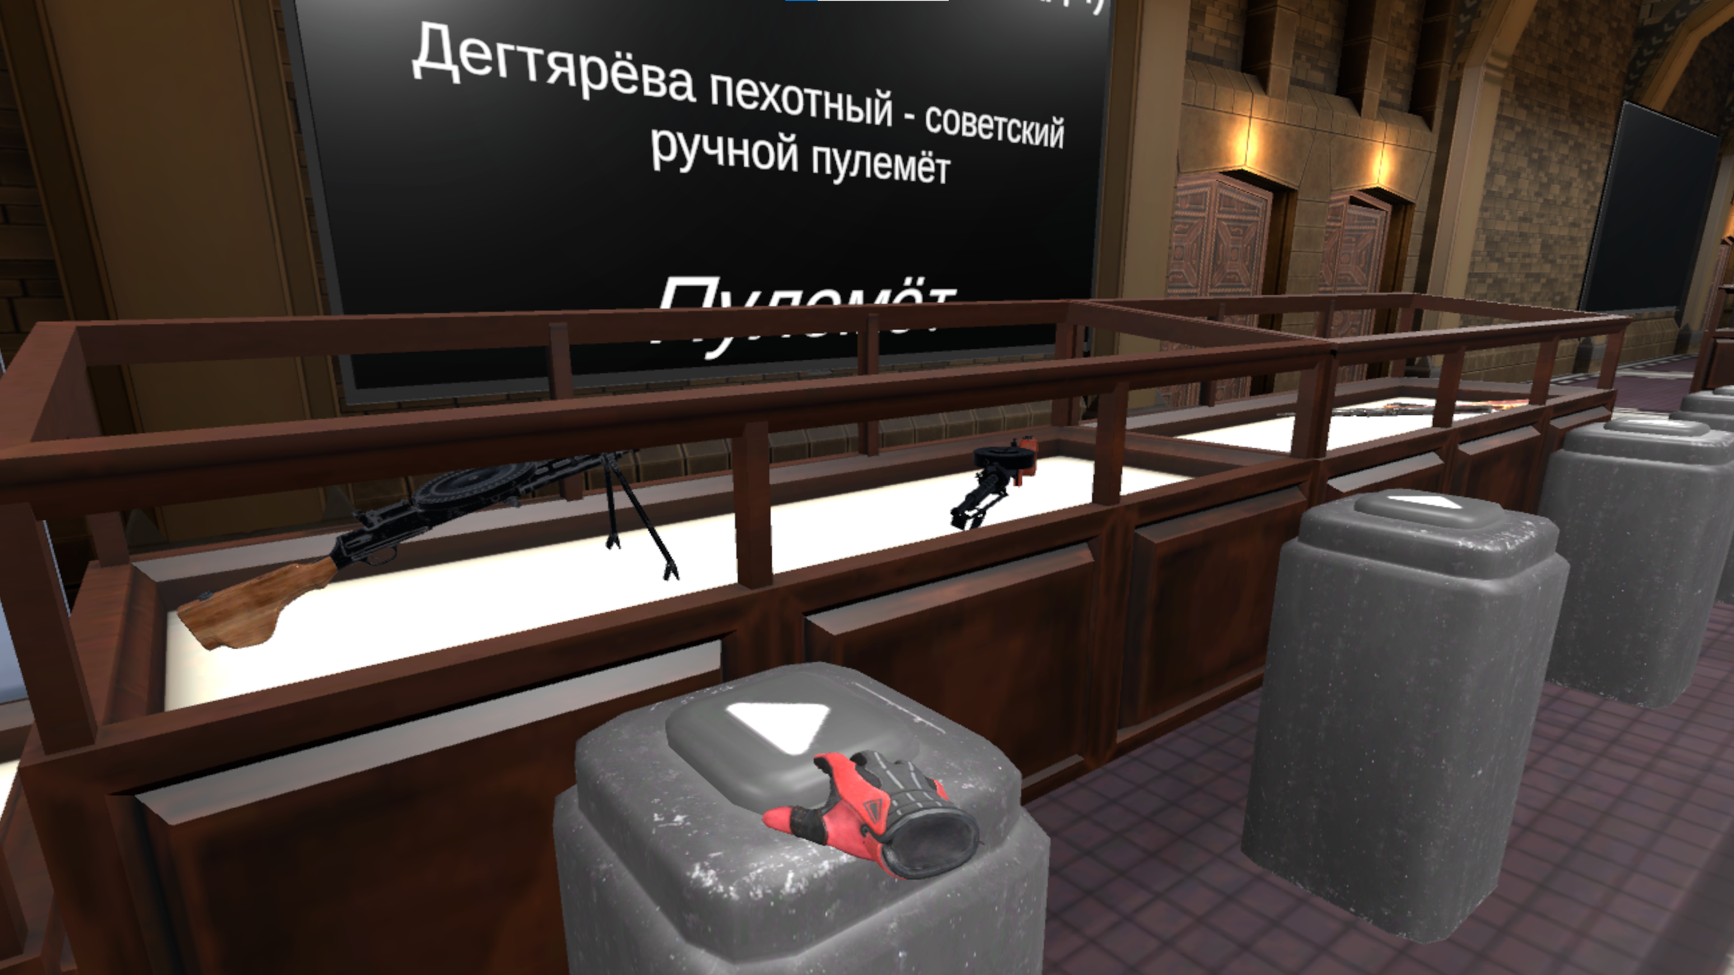

Рисунок 7 – Сообщение об оружии

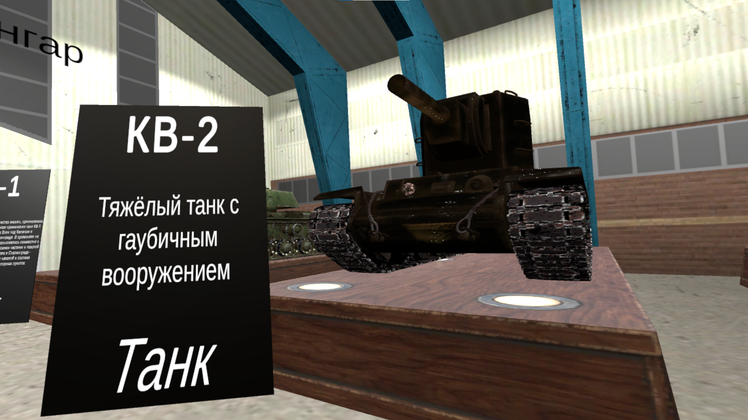

Рисунок 8 – Сообщение о технике

Сообщения формируются динамически в зависимости от взаимодействия с элементами виртуального пространства. Это способствует удобному и интуитивно понятному изучению материалов.

2.5 Описание процесса отладки программы

2.5.1 Методы отладки

Отладка программ заключается в проверке правильности работы программы и аппаратуры. Программа, не содержащая синтаксических ошибок, тем не менее, может содержать логические ошибки, не позволяющие программе выполнять заложенные функции. Логические ошибки могут быть связаны с алгоритмом программы или с неправильным пониманием работы аппаратуры, подключенной к портам микроконтроллера.

Тестирование игр необходимо для обнаружения и решения проблем, которые могут возникнуть во время игры, графические дефекты, некорректные анимации, сбои и другие технические проблемы.

Одним из основных методов тестирования игр является функциональное тестирование. Данное тестирование проводится с целью проверки работоспособности игры и соответствия заданным требованиям. Разработчики игр должны проверить работоспособность всех функций игры, например, проверить, реакцию персонажей в игре на команды игрока, корректное прохождение уровней игры и т.д. Для этого используются различные тестовые сценарии и техники.

Кроме функционального тестирования, также важно провести нагрузочное тестирование и тестирование производительности игры. Нагрузочное тестирование предназначено для проверки работы игры при максимальной нагрузке. Тестирование производительности позволяет выявить возможные проблемы с производительностью игры, например, лаги или низкая скорость загрузки уровней. Для этого можно использовать инструменты, которые помогут провести нагрузочное тестирование и анализировать производительность игры.

Основным инструментом для отладки игр является игровая консоль. Консоль позволяет разработчикам отслеживать и исправлять ошибки в игровом коде, а также проводить другие операции, связанные с отладкой игры. Игровая консоль предоставляет доступ к переменным, функциям и другим элементам игры. Это позволяет разработчикам проверять и изменять значения в реальном времени.

Другим полезным инструментом для отладки игр является игровой редактор сцен. Редактор позволяет разработчикам визуально проверять и редактировать игровые уровни и объекты. Редактор сцен обеспечивает возможность быстрой и удобной отладки игровых ситуаций, позволяя разработчикам изменять параметры уровней, перемещать объекты и просматривать игровые события.

Тестирование совместимости – это процесс проверки корректной работы программного обеспечения в различных средах, например операционные системы, браузеры, устройства или сетевые условия. Это важная часть обеспечения качества ПО, поскольку существует множество различных платформ и конфигураций, на которых пользователи могут запускать программы. Тестировщик или команда тестировщиков играет от лица игрока и проверяет, появляется ли ошибка. Обычно у тестировщиков также есть возможность проверить нефункциональные элементы.

Наряду с этим тестировщик приложения также может оценить уровень развлекательности игрового приложения. В общем и целом, данный метод тестирования помогает сделать приложение ориентированным на игроков.

Регрессионное тестирование – один из наиболее важных методов. Данный метод следует использовать во время тестирования. Данное тестирование гарантирует работу старых фич приложения при добавлении новых изменений. Кроме того, регрессионное тестирование повторно проверяет всю функциональность приложения с нуля и отлавливает новые ошибки. В рамках этого тестирования разработчик повторно выполняет код и сравнивает выходные данные с предыдущими. После регрессионного тестирования игровое приложение становится более продуктивным.

2.5.2 Тестирование и отладка

В процессе разработки VR–приложения были выявлены ошибки трех типов: синтаксическая, логическая и компиляционная.

Синтаксическая ошибка: пропущена точка с запятой в C#. При попытке компиляции кода для загрузки данных из базы данных возникла ошибка: «CS1002: Expected ';'«. Синтаксическая ошибка представлена в соответствии с рисунком 9.

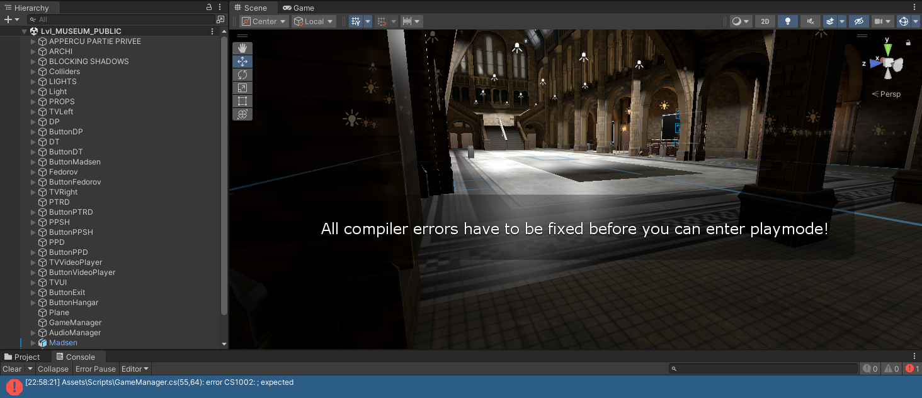

Рисунок 9 – Синтаксическая ошибка.

Отсутствие точки с запятой в конце строки стало причиной ошибки. Решением стало добавление точки с запятой в конец строки. В результате код успешно скомпилировался.

Логическая ошибка: неправильное отображение информации. При загрузке сцены ангара появлялась некорректная информация на баннере. Логическая ошибка представлена в соответствии с рисунком 10.

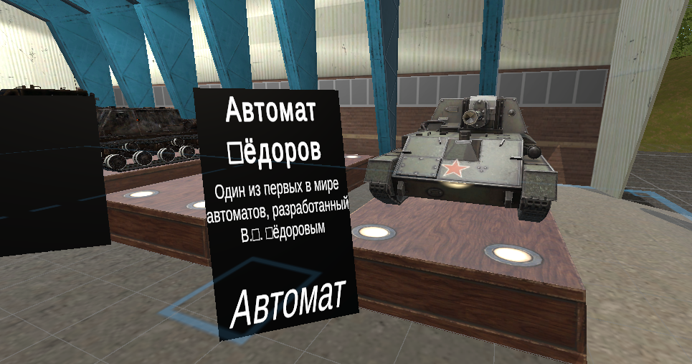

Рисунок 10 – Логическая ошибка

Неправильный идентификатор оружия стал причиной ошибки. Решением стало изменение идентификатора на соответствующей 3D–модели. В результате информация стала отображаться корректно.

Компиляционная ошибка: отсутствие камеры на сцене. При попытке запуска проекта возникла ошибка: «No cameras rendering». Компиляционная ошибка представлена в соответствии с рисунком 11.

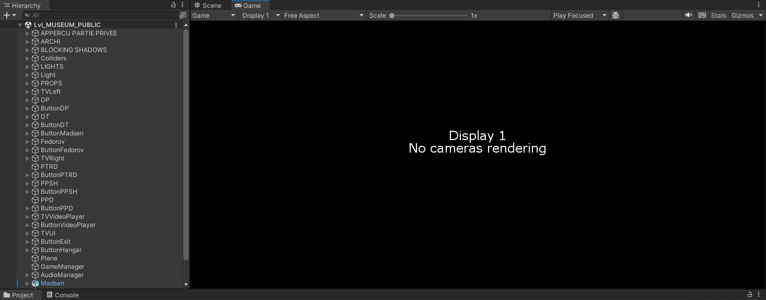

Рисунок 11 – Компиляционная ошибка

Отсутствие камеры стало причиной ошибки. Решением стало добавление камеры на сцену. В результате VR–сцена стала корректно отображаться в шлеме.

Выявленные ошибки устранены. Приложение стабильно работает в целевой среде, соответствует функциональным и техническим требованиям.

2.5.3 Контрольный пример

Для проверки корректности работы приложения виртуальной реальности «Виртуальный музей времен Великой Отечественной войны» для ГАПОУ ВО «Владимирский политехнический колледж» разработан контрольный пример, включающий последовательность действий и ожидаемые результаты.

Проверка исправления синтаксической ошибки: запущена компиляция кода, отвечающего за загрузку данных из базы данных в соответствии с рисунком 12.

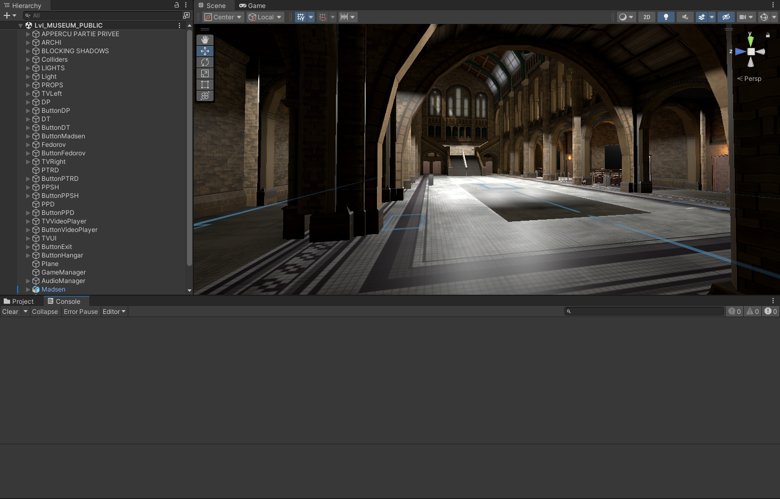

Рисунок 12 – Консоль Unity без ошибок

Ошибка «CS1002: Expected ';'« отсутствует, программа работает стабильно.

Проверка исправления логической ошибки: запущена сцена ангара в соответствии с рисунком 13.

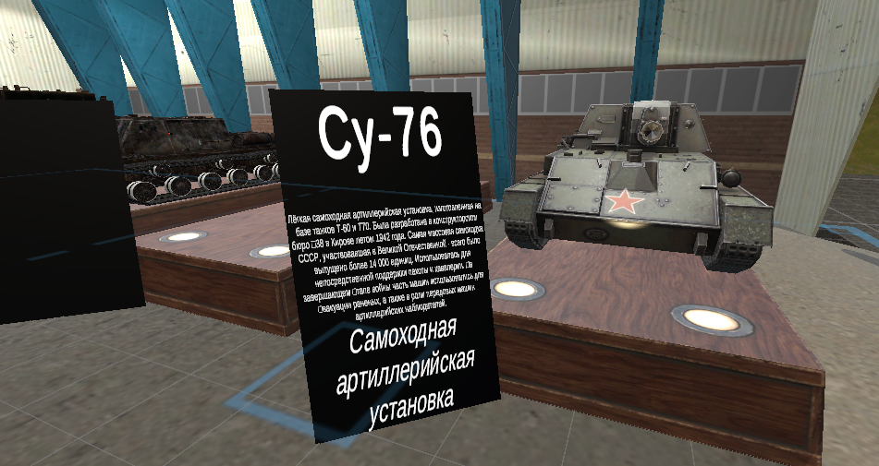

Рисунок 13 – Текст на баннере

Текст на баннере соответствует 3D–модели, ошибка отсутствует.

Проверка исправления компиляционной ошибки: Запущена сцена в VR–режиме в соответствии с рисунком 14.

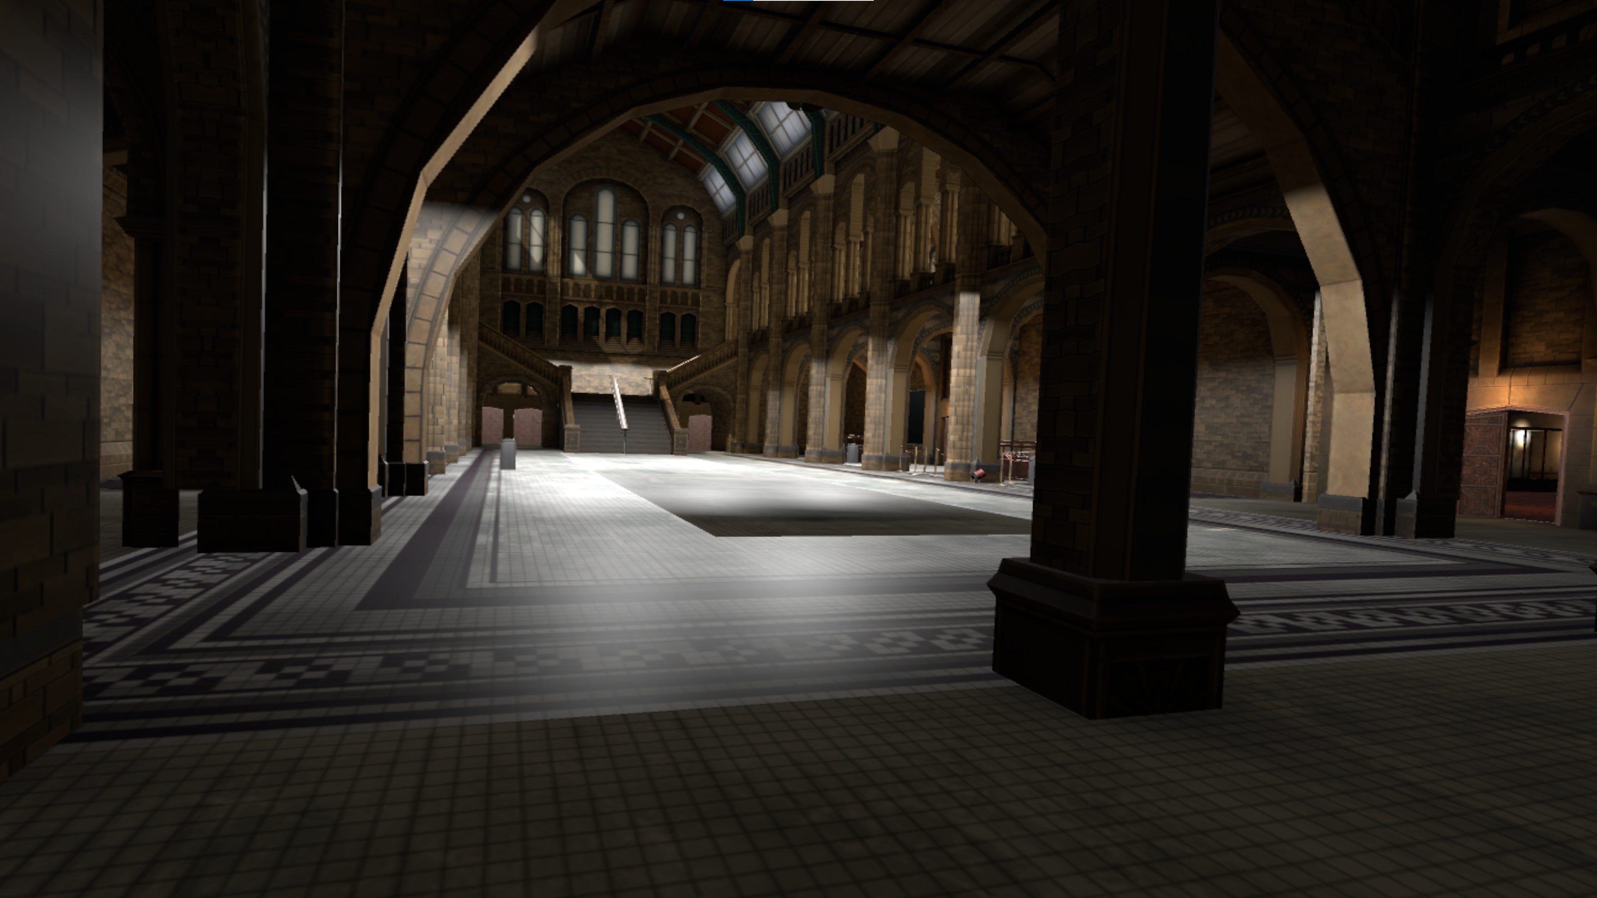

Рисунок 14 – Сцена запущена в VR–режиме

Ошибка «No cameras rendering» отсутствует, изображение передается корректно.

Все функции приложения протестированы и работают в соответствии с заявленными требованиями. Контрольный пример подтверждает корректность выполнения основных сценариев взаимодействия пользователя с программой.

Руководство пользователя представлено в соответствии с приложением Б.

Список используемых моделей представлен в соответствии с приложением В.

3 ЭКОНОМИЧЕСКАЯ ЧАСТЬ

Для оценки экономической эффективности проекта следует рассчитать полную себестоимость проекта и срок окупаемости с учетом маркетинговых исследований, и рентабельности отрасли.

Общая сумма затрат на разработку проекта слагается из нескольких частей: текущих, единовременных и эксплуатационных затрат, и сопряженных расходов.

Текущие затраты – это затраты, связанные непосредственно с изготовлением продукции, производимой с помощью разрабатываемых средств труда или аналогов.

Единовременные затраты – капитальные затраты, связанные с приобретением средств труда (приборов, оборудования, инструментов и т.д.), увеличение оборотных средств.

Эксплуатационные затраты – это затраты которые связываются в процессе эксплуатации разрабатываемого объекта (затраты на электроэнергию, з/п и т.д.).

Сопряженные расходы – это средства необходимое вложить в другие предприятия, чтобы была возможность внедрить разрабатываемый объект. В данной работе отсутствуют.

Расчет затрат на разработку проекта приведен к следующей последовательности:

* расчет затрат на проектирование и разработку проекта;
* определение единовременных затрат, связанных с приобретением средств труда, необходимых для реализации разработки (приборов, оборудования и т.д.);
* расчет полной себестоимости проекта.

Составной частью дополнительных капитальных вложений, которые определяются для расчета затрат являются затраты на проектирование.

Общая сумма стоимости затрат на выполнение проектирования определяется по смете, в которую включаются следующие статьи:

* затраты на материалы, комплектующие изделия и литературу;
* услуги сторонних организаций;
* прочие прямые расходы;
* заработная плата (основная, дополнительная);
* отчисление на социальные нужды;
* затраты на внедрение и эксплуатацию программы;
* накладные расходы.

Затраты на разработку программы – это себестоимость программы. Себестоимость рассчитывается по следующей формуле:

|  |  |
| --- | --- |
| Спр = Зм + Зоб + Ззп + НР + ПР, (руб.) | (1) |

где Зм – затраты на материалы применяемые для разработки программы (руб.),

Зоб – затраты связанные с работой оборудования (руб.),

Ззп – затраты по заработной плате специалисту участвующего в разработке программы (руб.),

НР – накладные расходы (руб.),

ПР – прочие прямые расходы (руб.).

К затратам по статье «Материалы и комплектующее изделия» относятся затраты на сырье, основные и вспомогательные материалы, покупные полуфабрикаты и комплектующие изделия необходимые для выполнения конкретной работы. Затраты на основные материалы, определяемые из таблицы 5.

Таблица 5 – Ведомость затрат на материалы

|  |  |  |  |  |
| --- | --- | --- | --- | --- |
| Наименование материала | Единица измерения | Цена за единицу измерения (руб.) | Количество (шт) | Сумма (руб.) |
| 1 | 2 | 3 | 4 | 5 |
| Бумага офисная, А4 | упаковка | 293,00 | 1 | 293,00 |
| Папка для листов, А4 | штука | 275,00 | 1 | 275,00 |
| Макконнелл С.: Современное проектирование программного обеспечения | штука | 424,00 | 1 | 424,00 |
| Албахари Д.: C# 11 и .NET 7 для профессионалов | штука | 948,00 | 1 | 948,00 |

Продолжение таблицы 5

|  |  |  |  |  |
| --- | --- | --- | --- | --- |
| 1 | 2 | 3 | 4 | 5 |
| Воронцовский А.В.: Инвестиции и финансирование | штука | 750,00 | 1 | 750,00 |

Зм = 293 + 275 + 345 + 424 + 948 + 750 = 3 035,00 (руб.)

Затраты по этой статье определяются с учетом транспортно–заготовительных расходов.

Транспортно–заготовительные расходы составляют 10% от затрат на основные материалы, определяются по следующей формуле:

|  |  |
| --- | --- |
| ТЗР = Зм * 10% / 100% , (руб.) | (2) |

ТЗР = (3 035 * 10%) / 100% = 303,50 (руб.).

К статье прочие прямые расходы относятся расходы на приобретение и подготовку материалов специальной научно–технической информации в том числе расходы за использование интернета. Прочие прямые расходы приведены в таблице 6.

Таблица 6 – Прочие прямые расходы

|  |  |  |  |
| --- | --- | --- | --- |
| Средства связи | Тариф | Время использования | Сумма (руб.) |
| Интернет | 500,00 (руб.) | 1 месяц | 500,00 |

Сумма основной заработной платы рассчитывается с некоторой условностью исходя из выполнения работы студентом во время прохождения преддипломной практики.

Затраты по заработной плате определяются по формуле:

|  |  |
| --- | --- |
| Ззп = ЗПосн + ЗПдоп + ЕСС (руб.) | (3) |

где ЗПосн – основной фонд з/п,

ЗПдоп – дополнительная з/п,

ЕСС – единое социальное страхование.

Расчет основной заработной платы определяется по формуле:

|  |  |
| --- | --- |
| ЗПосн = ЗПпр + П, (руб.) | (4) |

где ЗПосн – прямая з/п,

П – премия.

|  |  |
| --- | --- |
| ЗПпр = Ом * Тр / Д * t , (руб.) | (5) |

где Ом – оклад месячный,

Тр – затраты времени на разработку этапа программы, час,

Д – количество рабочих дней,

t – продолжительность рабочего дня.

Ом = 14 440,00 (руб.).

Д = 21 рабочих дня.

t = 8 часов.

Расчет основной з/п представлен в таблице 7.

Таблица 7 – Расчет основной з/п

|  |  |  |  |
| --- | --- | --- | --- |
| Этапы работы | Трудоемкость (час) | Расчет | Затраты (руб.) |
| Постановка задачи:   * описание задачи; * исследование алгоритма; * разработка блок–схемы. | 10  5  3  2 | (14 440,00 * 10) / (21 * 8) | 859,52 |
| Разработка программы:   * постановка задачи; * реализация задачи; * тестирование и отладка; * ввод в эксплуатацию. | 100  5  70  24  1 | (14 440,00 * 100) / (21 * 8) | 8 595,23 |
| Тестирование и отладка | 40 | (14 440,00 * 40) / (21 * 8) | 3 438,09 |
| Выпуск технической документации | 10 | (14 440,00 * 10) / (21 * 8) | 859,52 |

ЗПпр = 859,52 + 8 595,23 + 3 438,09 + 859,52 = 13 752,36 (руб.).

Премия составляет 20% от прямой заработной платы.

П = 2 750,47 (руб.).

ЗПосн = 13 752,36 + 2 750,47 = 16 502,83 (руб.).

В статью дополнительная з/п входят выплаты, предусмотренные трудовым

договором с руководством организации на разработку программного продукта.

Размер дополнительной з/п разработчика определяет в размере 20% от основной з/п.

Дополнительная з/п определяется по формуле:

|  |  |
| --- | --- |
| ЗПдоп = ЗПосн * 20% / 100% , (руб.) | (6) |

ЗПдоп= (16 502,83 * 20%) / 100% = 3 300,57 (руб.).

Отчисления на социальное страхование представлены в таблице 8.

Таблица 8 – Расчет отчислений на социальное страхование

|  |  |  |
| --- | --- | --- |
| Отчисления на социальные нужды | Тарифы страховых взносов (%) | Сумма страховых взносов (руб.) |
| Отчисления в ПФР | 22,0 | 4 356,75 |
| Отчисления в ФОМС | 5,1 | 1 009,97 |
| Отчисления в ФСС | 2,9 | 574,30 |
| Отчисления в обязательное социальное страхование от несчастных случаев на производстве и профессиональных заболеваний | 0,2 | 39,61 |

Размеры тарифов страховых взносов устанавливаются Федеральными законами. На момент разработки проекта необходимо руководствоваться действующим законодательством.

Отчисления на социальное страхование составляет 30,2% от фонда заработной платы и определяется по формуле:

|  |  |
| --- | --- |
| ЕСС = (ЗПосн + ЗПдоп) * 30,2% / 100% | (7) |

ЕСС= ((16 502,83 + 3 300,57) * 30,2%) / 100% = 5 980,63 (руб.).

Затраты на внедрение и эксплуатацию программы определяются по формуле:

|  |  |
| --- | --- |
| Зобор = Тобор * Цобор + Са , (руб.) | (8) |

где Тобор – время работы оборудования при составление программы (час.),

Цобор – стоимость часа эксплуатации оборудования,

Са – расходы на амортизацию.

Стоимость часа эксплуатации оборудования определяется по формуле:

|  |  |
| --- | --- |
| Цобор = Собор / (Сэксп * (Э + А)) , (руб.) | (9) |

где Собор – стоимость оборудования,

Сэксп – срок эксплуатации оборудования,

Э – затраты на электроэнергию в час,

А – стоимость аренды помещения.

Срок эксплуатации компьютера 4 года, в году 247 рабочих дней. Продолжительность рабочего дня 8 часов.

С = 4 * 247 * 8 = 7 904 (ч).

Потребляемая мощность электрооборудования представлена в соответствии с таблицей 9.

Таблица 9 – Потребляемая мощность электрооборудования

|  |  |  |  |
| --- | --- | --- | --- |
| Наименование оборудования | Количество оборудования (шт) | Мощность одной единицы (КВ) | Суммарная мощность (КВ) |
| Принтер Canon | 1 | 0,016 | 0,1 |
| Ноутбук Ardor | 1 | 0,1 | 0,4 |

Э = 4,31 * 0,116 = 0,5 (руб./ ч).

Сэксп = 4*249*8= 7 904.

Собор= 135 000.

А – стоимость аренды помещения.

А= 13 000 / 720 = 18,06 (руб.).

Цобор= 135 000 / (7 904 * (0,5 + 18,06))= 0,92 (руб.).

Расчеты на амортизацию рассчитываются по формуле:

|  |  |
| --- | --- |
| Са = сумма (Собор * Нвос) / 100% , (руб.) | (10) |

где Собор – полная стоимость оборудования,

Нвос – процент амортизации на восстановление.

|  |  |
| --- | --- |
| Нвос = (1 / Т ) * 100% | (11) |

где Т – срок службы (год).

Т = 4 года.

Нвос = ¼ * 100 % = 25.

Затраты на амортизацию представлены в соответствии с таблицей 10.

Таблица 10 – Затраты на амортизацию

|  |  |  |  |  |
| --- | --- | --- | --- | --- |
| Наименование оборудования | Кол–во (шт) | Первоначальная стоимость | Нормаамортизации (%) | Сумма амортизации |
| Ноутбук Ardor | 1 | 96 000,00 | 25 | 24 000,00 |
| Принтер Canon | 1 | 39 000,00 | 25 | 9 750,00 |

Са = 33 750 / 7 904 = 4,27 (руб.).

Расчет расходов на внедрение и эксплуатацию программы приведен в таблице 11.

Таблица 11 – Расчет расходов на внедрение и эксплуатацию программы

|  |  |  |  |
| --- | --- | --- | --- |
| Этапы разработки | Трудоемкость (ч) | Расчет | Затраты (руб.) |
| Разработка программы:   * постановка задачи; * реализация задачи; * тестирование и отладка; * ввод в эксплуатацию. | 100  5  70  24  1 | 100 * (4,27 + 0,92) | 519,00 |
| Тестирование и отладка | 40 | 40 * (4,27 + 0,92) | 207,60 |
| Выпуск технической документации | 10 | 10 * (4,27 + 0,92) | 51,90 |

Зобор = 519,00 + 207,60 + 51,90 = 778,50 (руб.).

Накладные расходы – это расходы, связанные с управлением организацией управляющей проектированием. В статью накладные расходы включаются расходы на управление и хозяйственное обслуживание, которое относится ко всем выполняемым работам. Для бюджетной организации расходы принимаются на уровне 25–30% от суммы затрат на основную заработную плату. В нашем случае накладные расходы составляют 25% от фонда основной заработной платы.

|  |  |
| --- | --- |
| НР = ЗПосн * 25% / 100%, (руб.) | (12) |

НР = (13 752,36 * 25%) / 100% = 3 438,09 (руб.).

Калькуляция себестоимости программы представлена в таблице 12.

Таблица 12 – Калькуляция себестоимости программы

|  |  |
| --- | --- |
| Статьи затрат | Затраты (руб.) |
| Затраты на материалы , в том числе:   * основные материалы; * транспортно–заготовительные расходы; * прочие прямые расходы. | 3 838,50  3 035,00  303,50  500,00 |
| Затраты на з/п, в том числе:   * основная з/п; * дополнительная з/п; * отчисление на социальное страхование. | 25 784,03  16 502,83  3 300,57  5 980,63 |
| Затраты на внедрение и эксплуатацию программы | 778,50 |
| Накладные расходы | 3 438,09 |
| Полная себестоимость | 33 839,12 |

Таким образом, себестоимость программного продукта получилась 33 839,12 рублей. По результатам таблицы 12 построена круговая диаграмма в соответствии с рисунком 15.

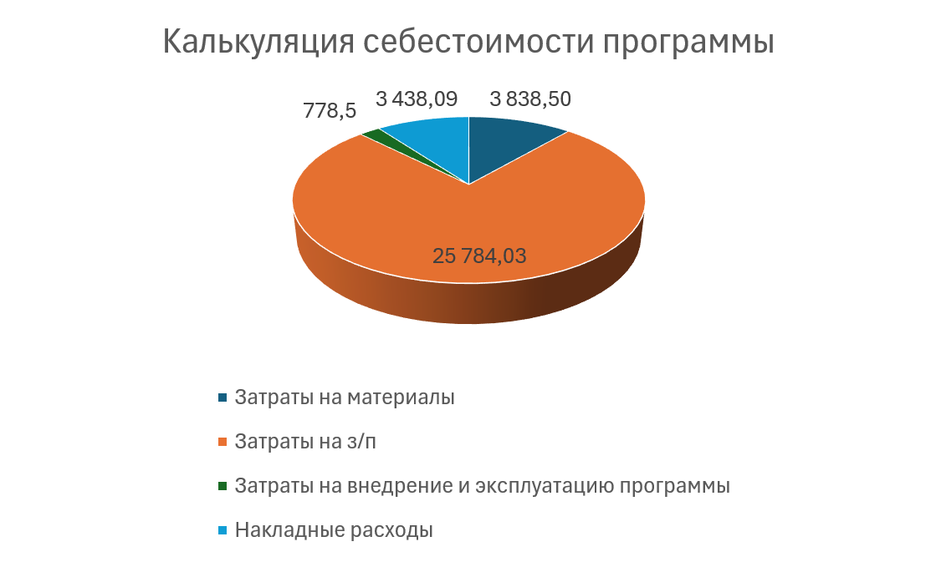

Рисунок 15 – Себестоимость программы

Расчет оптовой (отпускной цены программного продукта). Оптовая цена программного продукта определяется по формуле:

|  |  |
| --- | --- |
| Цопт = Цоп + НДС, (руб.) | (13) |

где НДС – налог, на добавленную стоимость принят в размере 20%.

|  |  |
| --- | --- |
| НДС = (Цоп * НДС%) / 100% (руб.) | (14) |

Оптовая цена определяется по формуле:

|  |  |
| --- | --- |
| Цоп = Спр + Прибыль, (руб.) | (15) |

Прибыль рассчитывается по формуле:

|  |  |
| --- | --- |
| Прибыль = (Спр * Р%) / 100%, (руб.) | (16) |

P – рентабельность продукта принята 20%.

Прибыль = 33 839,12 * 20% / 100% = 6 767,82.

Цоп = 33 839,12 + 6 767,82 = 40 606,94.

Цопт = 40 606,94+ 8 121,39 = 48 728,33.

НДС = (40 606,94* 20%) / 100% = 8 121,39.

Таким образом оптовая (отпускная) цена программного продукта получилась равная 49 894,58 руб.

Срок окупаемости программы – время за которое капитальное вложение в новую технологию возместиться суммой денежной поступлений от продажи продукции. Срок окупаемости продукции расчитывается по формуле:

|  |  |
| --- | --- |
| Топ = Цопт / прибыль, в годах | (17) |

Топ = 49 894,58 / 6 929,82 = 7,2 (лет).

Срок окупаемости программы получил 7,2 года. Это больше нормативной величины 4 года в связи с разработкой приложения для государственного учреждения.

Для определяние структуры оптовой (отпускной) цены программы составляется таблица 13.

Таблица 13 – Структура оптовой цены программ

|  |  |  |
| --- | --- | --- |
| Наименование статей затрат | Сумма (руб.) | Проценты (%) |
| 1 | 2 | 3 |
| Затраты на материалы | 3 035,00 | 6 |
| Затраты на зп | 25 784,03 | 52 |
| Затраты на внедрения и экспуатацию программы | 778,50 | 2 |
| Накладные расходы | 3 438,09 | 7 |

Продолжение таблицы 13

|  |  |  |
| --- | --- | --- |
| 1 | 2 | 3 |
| Прибыль | 6 767,82 | 15 |
| НДС | 8 121,39 | 18 |
| Оптовая (отпускная) цена програмы 100,00% | 47 924,83 | 100 |

По результатам таблицы 13 построена круговая диаграмма в соответствии с рисунком 16.

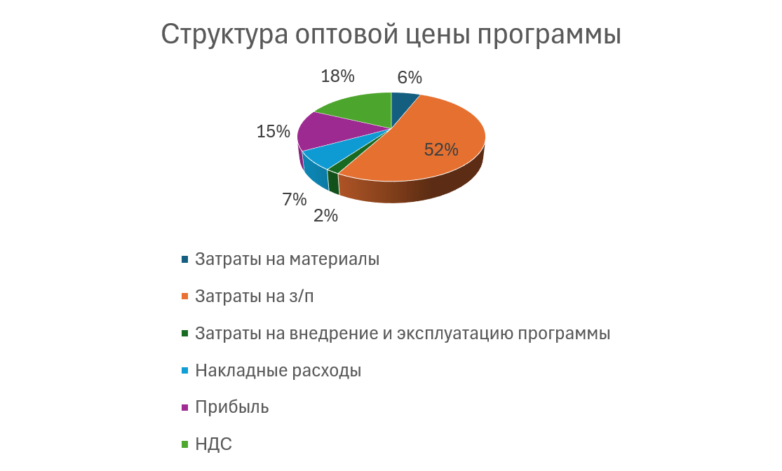

Рисунок 16 – Структура оптовой цены программы

Несмотря на высокую стоимость разработки, проект является социально значимым и способствует сохранению исторической памяти.

ЗАКЛЮЧЕНИЕ

В ходе выполнения дипломного проекта была разработана VR–приложение «Виртуальный музей времен Великой Отечественной войны» для ГАПОУ ВО «Владимирский политехнический колледж». Приложение реализовано с использованием современных технологий, включая Unity, SteamVR, C# и Windows Forms. Это обеспечило интерактивность и удобство взаимодействия пользователя с виртуальной экспозицией.

В рамках проекта проведен анализ требований, определены функциональные возможности системы, разработана архитектура приложения и реализованы ключевые модули. Использование PHPMyAdmin позволило организовать хранение и управление данными, обеспечив гибкость и масштабируемость решения.

Тестирование подтвердило корректность работы системы, включая взаимодействие с VR–оборудованием, навигацию по музею и отображение экспонатов. Применение методов отладки и контрольного примера позволило выявить и устранить возможные ошибки.

Разработанное приложение может быть использовано в образовательных целях, способствуя сохранению исторической памяти и повышая интерес к изучению событий Великой Отечественной войны с помощью инновационных технологий.

При использовании технологии разработки, себестоимость программы составляет 33 839,12 (руб.). Срок окупаемости приложения составляет 7 лет и 3 месяца. Это превышает нормативную величину. Данным показателем можно пренебречь в связи с коммерческой целью.

Проект демонстрирует эффективность выбранных инструментов и подходов к разработке VR–приложений, а также подтверждает возможность практического применения в учебных заведениях.

ЛИТЕРАТУРА

1. ГОСТ 19.105 – 78 Единая система программной документации: Общие требования к программным документам. – М: Изд–во стандартов, 1994.
2. ГОСТ 19.106 – 78 Единая система программной документации: Требования к печатным документам, выполненным печатным способом. – М: Изд–во стандартов, 1994.
3. ГОСТ 19.402 – 78 Единая система программной документации: Описание программы. – М: Изд–во стандартов, 1994.
4. ГОСТ 19.404 – 79 Единая система программной документации: Пояснительная записка. Требования к содержанию и оформлению. – М: Изд–во стандартов, 1994.
5. ГОСТ 19.504 – 79 Единая система программной документации: 1 программиста. Требования к содержанию и оформлению. – М: Изд–во стандартов, 1994.
6. Албахари Д. C# 11 и .NET 7 для профессионалов / Албахари Д. – O’Reilly, 2024. – 1056 с.
7. Бизли Д. Python. Подробный справочник / Бизли Д. – ДМК Пресс, 2023. – 752 с.
8. Блох Д. Java. Эффективное программирование / Блох Д. – Питер, 2024. – 416 с.
9. Брейли Р. Принципы корпоративных финансов / Брейли Р. – Олимп–Бизнес, 2023. – 1088 с.
10. Воронцовский А.В. Инвестиции и финансирование / Воронцовский А.В. – Юрайт, 2024. – 480 с.
11. Гриффитс Д. Изучаем C++ через программирование игр / Гриффитс Д. – ДМК Пресс, 2025. – 512 с.
12. Джосаттис Н. Стандартная библиотека C++ / Джосаттис – Н. Addison–Wesley, 2022. – 1136 с.
13. Липпман С. Язык программирования C++. Лучшие практики / Липпман С. – Вильямс, 2024. – 896 с.
14. Лутц М. Изучаем Python. Том 1 / Лутц М. – Символ–Плюс, 2023. – 1648 с.
15. Макконнелл С. Современное проектирование программного обеспечения / Макконнелл С. – Питер, 2023. – 480 с.
16. Мартин Р. Чистая архитектура в разработке приложений / Мартин Р. – Диалектика, 2022. – 352 с.
17. Матиз Э. Изучаем Python. Программирование игр / Матиз Э. – Питер, 2025. – 544 с.
18. Нейгел К. C# и Unity. Разработка игр / Нейгел К. – Питер, 2025. – 480 с.
19. Рамальо Л. Python. К вершинам мастерства / Рамальо Л. – Вильямс, 2024. – 768 с.
20. Савчук В.П. Оценка эффективности инвестиционных проектов / Савчук В.П. – Инфра–М, 2025. – 320 с.
21. Скит Д. C# для начинающих / Скит Д. – ДМК Пресс, 2023. – 624 с.
22. Страуструп Б. Программирование: принципы и практика с использованием C++ / Страуструп Б. – Диалектика, 2023. – 672 с.
23. Сьерра К. Изучаем Java / Сьерра К. – Эксмо, 2025. – 720 с.
24. Троелсен Э. Язык программирования C# 10 и платформа .NET 6 / Троелсен Э. – Вильямс, 2023. – 1328 с.
25. Уолш Б. Java для начинающих / Уолш Б. – O’Reilly, 2023. – 576 с.
26. Фаулер М. Шаблоны корпоративных приложений / Фаулер М. – Вильямс, 2024. – 416 с.
27. Хорстманн К. Java. Библиотека профессионала. / Хорстманн К. Том 1 – Вильямс, 2023. – 864 с.